Galleri Soli indbyder til fernisering
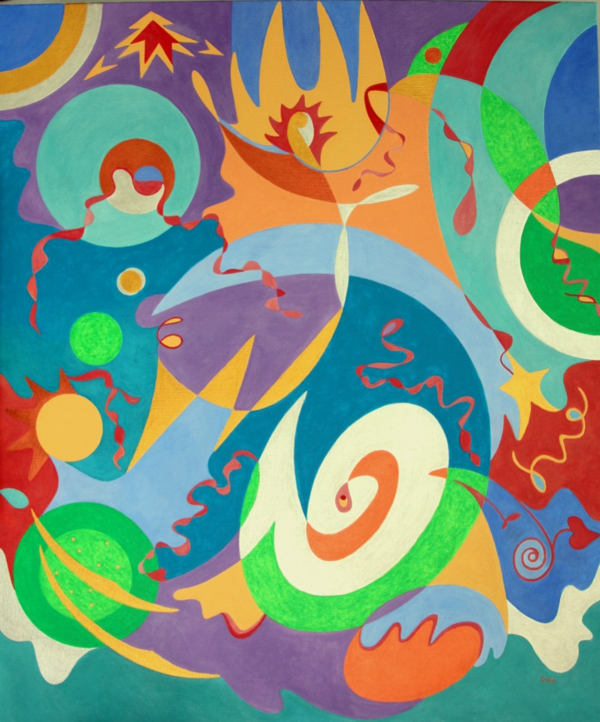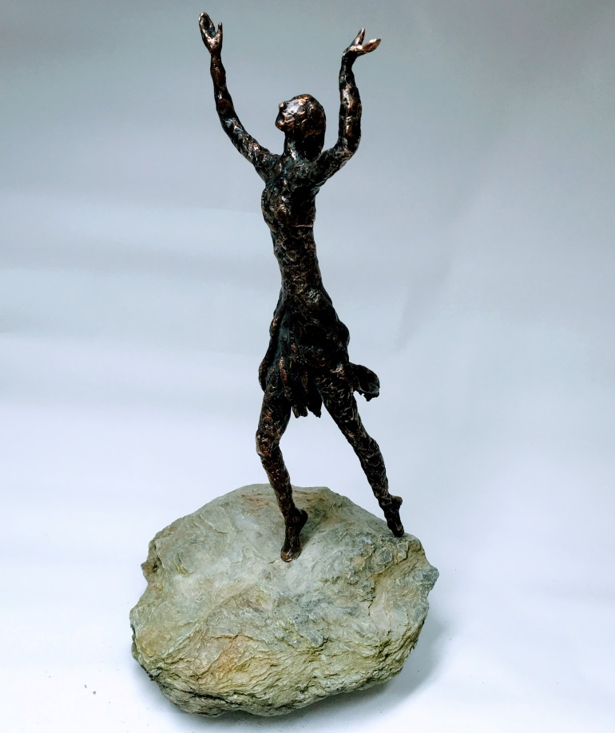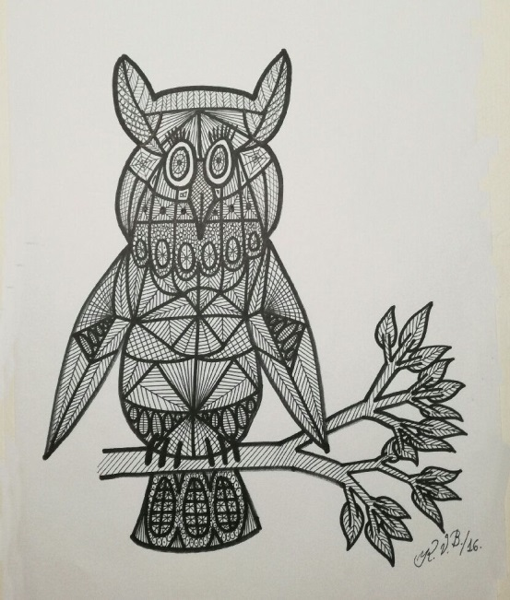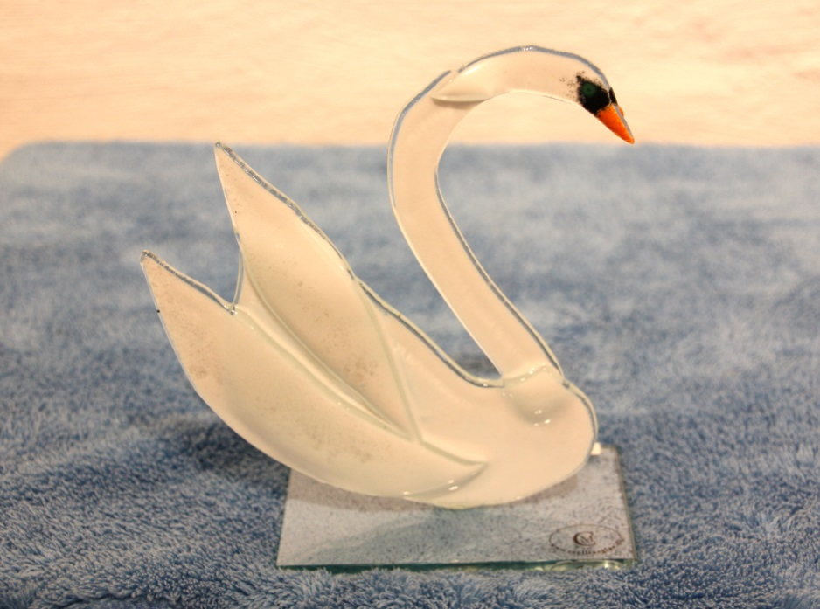
Klaus Brage
Soli Madsen
Susanne Kirså
Cecilia Madsen
Soli Madsen, Susanne Kirså, Cecilia Madsen og Klaus Brage
udstiller i Galleri Soli
20 % rabat på udvalgte billeder
lørdag d. 18. marts - 31. maj 2017.
Fernisering lørdag d. 18. marts kl. 13-17
Peter Damsvej 70, 4180 Sorø - www.galleri-soli.dk
Tlf. 55 45 65 18/51 21 59 69
Åbningstider: Tirsdag, onsdag, fredag og søndag kl. 13-17
Samt efter aftale, eller prøv klokken.

